Министерство образования и молодежной политики Рязанской области
Областное государственное бюджетное учреждение дополнительного образования
«Детский эколого - биологический центр»

Всероссийский конкурс юных исследователей окружающей среды
«Открытие 2030»

«Исследование загрязнённости воздуха микрорайонов г. Рязани».

Автор: Дрыкин Дмитрий, 9 класс
Место учебы: ОГБУДО «Детский эколого-биологический центр»
Руководитель: Фокина Нина Николаевна
педагог дополнительного образования
ОГБУДО «Детский эколого - биологический центр»

Рязань, 2021 г.

Содержание

- Введение 3

- Район исследования 4

- Методики исследования 5 -6

- Результаты исследования 7-10

- Выводы 11

- Литература 12

- Приложения 13-15

Введение
Воздух - один из основных элементов среды, необходимый всему живому на земле. Без пищи человек может обходиться пять недель, без воды - пять дней, без воздуха - пять минут. Но нормальная жизнедеятельность требует не только наличия воздуха, но и его определенной чистоты. От качества воздуха зависят здоровье людей, состояние животного и растительного мира. (1)
На территории города Рязани расположено около 100 заводов и заводиков, которые загрязняют атмосферный воздух в городе. Поэтому знать насколько загрязнен воздух в городе является актуальным.
Цель работы: Исследовать чистоту атмосферного воздуха в микрорайонах г. Рязани
Задачи:
1. Выбрать методики исследования.
2. Провести исследования.
3. Сделать выводы.
В своих исследования мы определили наличие диокси́да углеро́да или двуо́киси углеро́да — бесцветный, почти без запаха (в больших концентрациях с кисловатым «содовым» запахом), с химической формулой CO2.
.Углекислый газ легко пропускает излучение в ультрафиолетовой и видимой частях спектра, которое поступает на Землю от Солнца и обогревает её. В то же время он поглощает испускаемое Землёй инфракрасное излучение и является одним из парниковых газов, вследствие чего должен участвовать в процессе глобального потепления.
Кроме того, нами была взята кора липы, настой которой мы подвергли насколько это можно было химическому анализу.

Район исследования.

Районом наших исследований стали 10 точек города Рязани: площадь Победы (центр), 4 района на западе и северо-западе (Московский, Приокский, Канищево, Недостоево), поселок Строитель (юг), Кальное (север) и микрорайон Дашки-Песочня (три точки: начало, центр и конец).

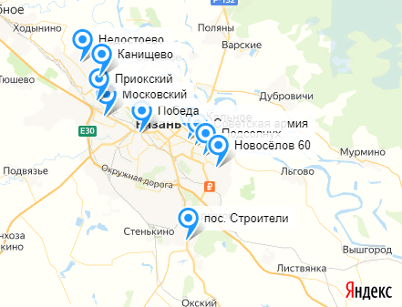

Методики исследований
Наличие диокси́да углеро́да или двуо́киси углеро́да определяли при помощи индикаторных трубок ТИ-[CO2-2,0% об.].
1. Трубки индикаторные ТИ-[CO2-2,0% об.] для определения в воздушной среде диоксида углерода.
Прокачивание анализируемой газовоздушной среды через ТИ проводили с помощью аспиратора типа Насос-пробоотборник НП-3М.
2. Кору липы брали с деревьев примерно одного возраста, пробы коры измельчали, высушивали в сушильном шкафу при 100 °С в течение двух часов, затем готовили суспензию коры с использованием дистиллированной воды в соотношении 1:5 по массе, суспензию настаивали в течение суток, затем фильтровали и проводили анализ c использованием тест-систем.
1. Тест-система «Железо общее», разработанная и производимая ЗАО «Крисмас+», широко и успешно применяется
- Индикаторный элемент тест-системы «Железо общее» надежно защищен полимерным покрытием.
- Предельно допустимые концентрации (ПДК) железа общего составляют для питьевой воды 0,3 мг/л.
- При работе с тест-системой не требуется электроснабжение.
- Тест-система «Железо общее» сертифицирована.
Порядок использования тест-системы «Железо общее» в соответствии с инструкцией:
Перед началом контроля содержания железа общего необходимо предварительно определить значение pH анализируемой пробы (например, с помощью стандартной индикаторной бумаги или тест системы ЗАО «Крисмас+» « pH-тест». Алгоритм определения рН согласно прилагаемым инструкция).
При значении pH анализируемой пробы от 2 до 4:
- Извлечь индикаторный элемент (индикаторную полоску) из защитного пакета.
- Отрезать от индикаторной полоски рабочий участок размером около 5х5 мм (допускается заготавливать участки индикаторной полоски заранее, но не более чем за 1 час до анализа). Оставшуюся часть индикаторной полоски поместить обратно в защитный пакет.
- Не снимая полимерного покрытия, опустить его в анализируемую воду на 5-10 сек. и полностью смочить рабочую часть индикаторного элемента через его незащищенную полимерным покрытием боковую часть.
- Через 3 мин сравнить окраску смоченного рабочего участка анализируемым раствором рабочего участка с образцами цветной контрольной шкалы.
- Определить значение концентрации, соответствующее ближайшему по окраске образцу цветной контрольной шкалы – это и будет результат анализа (при промежуточной окраске – за результат следует принять соответствующий интервал концентраций). Результат анализа (суммарную концентрацию катионов железа (2⁺) и (3⁺)) получают в мг/л.
При значении pH анализируемой пробы от 4 до 11:
1. Поместить анализируемую пробу объемом около 5 мл. в чистую пробирку, колбу или небольшую банку.
2. Вскрыть пакет из состава тест-системы «Железо общее» с навеской специального реактива.
3. Добавить в пробу на кончике шпателя, ножа (приблизительно 50 мг.) реактива из вскрытого пакета.
4. Перемешать пробу и выполнить все операции, как описано выше.
Израсходованные рабочие участки не содержат ядовитых и опасных веществ, и утилизируются в общем порядке как хозяйственный бытовой мусор.
При необходимости контроля более низких концентраций железа общего допускается упаривание растворов до внесения в них реактива с последующим перерасчетом значений концентраций обратно пропорционально степени упаривания.
(ссылка:https://shop.christmas-plus.ru/catalog/test_sistemy_dlya_analiza_vody/test_sistema_zhelezo_obshchee_100_analizov/ )
Аналогично использовали следующие тест-системы:
А) тест системы «PH-тест».
Б) тест системы «Нитрат-тест»
В) тест системы «Активный хлор»
Г) тест системы «Хромат-тест»

3. С помощью Датчика PH

4. С помощью Датчика Электропроводности
Результаты исследований
Исследование наличия диоксида углерода показала следующие результаты.
Показатели диоксида углерода и аммиака Таблица №
Место | Значение диоксида углерода,  Норма: 0,04% | Аммиак
Строители | 1,0% | -
Кальное | 0,2% | -
Сов. Армия | 0,03% | -
Подсолнух | 1,0% | -
Новосёлов 60 | 0,03% | -
Канищево | 0,02% | -
Недостоево | 0,03% | -
Приокский | 0,04% | -
Московский | 0,04% | -
Победа | 0,06% | -

Из таблицы видно, что незначительно повышено значение СО₂ в центре города, не превышает предельное значение на западе и северо-западе г. Рязани. Повышено содержание СО₂ в 25 раз в поселке Строитель, который находится в южной промзоне. Повышенное содержание СО₂ в 5 раз в микрорайоне Кальное необъяснимо, может там проходит Северная окружная дорога, много выхлопных газов.
Интересные получили исследования по микрорайону Дашки Песочня: в начале улица Советской армии – норма, конец микрорайона Новоселов 60 –норма, а центр: остановка «Подсолнух» - превышение в 25.
Проанализировав розу ветров, получив консультацию у специалистов. Мы пришли к выводу, что при строительстве микрорайона Дашки Песочня, была учтена Роза ветров, преобладания: юго –западного ветра и южного ветра, они не захватывали жилые массивы. Но затем микрорайон стал массово застраиваться на восток и попал под розу ветров с промышленной зоны. Но в последние время новостройки уже вышли из зоны ветров, дующих с промышленной зоны.

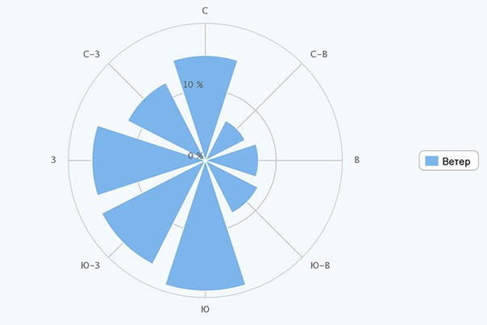
В следующей таблице приведены значения РН настоя коры в разных микрорайонах г.Рязани Таблица № 2
Место |  | Значение PH от полосок |  | Значение PH от датчика |  |  | Значение PH от Тест-системы | Значение электропроводимости
Строители |  | 7 |  | 8,3 |  |  | 7 | 0,35
Кальное |  | 8 |  | 8,5 |  |  | 7 | 0,46
Сов. Армия |  | 7 |  | 7,8 |  |  | 7 | 0,27
Подсолнух |  | 7 |  | 7,3 |  |  | 6 | 0,38
Новосёлов 60 |  | 7 |  | 7,1 |  |  | 6 | 0,29
Канищево |  | 6 |  | 7,3 |  |  | 6 | 0,14
Недостоево |  | 6 |  | 7,5 |  |  | 7 | 0,35
Приокский |  | 7 |  | 7,6 |  |  | 7 | 0,17
Московский |  | 7 |  | 7,3 |  |  | 7 | 0,24
Победа |  | 6,5 |  | 7,2 |  |  | 7 | 0,51

Если брать ПДК (предельно допустимые концентрации) вредных веществ для снега (6.5 – 8,5), то РН настой коры почти в пределах нормы.
Электропроводность настоя коры представлена в следующей таблице
Электропроводность Таблица№3
Место | Электропроводность
Строители | 0,35
Кальное | 0,46
Сов. Армия | 0,27
Подсолнух | 0,38
Новосёлов 60 | 0,29
Канищево | 0,14
Недостоево | 0,35
Приокский | 0,17
Московский | 0,24
Победа | 0,51

Из таблицы видно, что наибольшая электропроводность была в настое коры, взятой на площади Победа, чуть меньше в Кальном, Подсолнухе, Строителе и Недостоеве, наименьшая в Канищево, Приокском и на Московском.
Использование тест систем показал следующие результаты.
Значение тест систем. Таблица № 4
Место | Значение тест системы «Железо общее» | Значение тест системы  «Нитраты-тест» | Значение тест системы  «Хромат тест» | Значение тест системы  «Активный хлор»
Строители | 0 | 0 | 100 | 0
Кальное | 50 | 200 | 100 | 0
Сов. Армия | 0 | 200 | 100 | 0
Подсолнух | 0 | 200 | 100 | 0
Новосёлов 60 | 0 | 0 | 100 | 0
Канищево | 0 | 50 | 100 | 0
Недостоево | 0 | 200 | 100 | 0
Приокский | 0 | 200 | 100 | 0
Московский | 0 | 0 | 100 | 0
Победа | 0 | 200 | 100 | 0

Из таблице видно, что «железо общее» обнаружено только в пробе «Кальное». Нитратов не было на Московском, Новоселов 60 и Строителе, активного хлора не обнаружено ни в одной пробе

Выводы
  - Повышенное содержание СО₂ в 25 раз обнаружено в поселке Строитель и в микрорайоне Дашки Песочня (район остановки «Подсолнухи»), в 5 раз в микрорайоне Кальное.
  - Анализ розы ветров в городе Рязани показывает, что середина микрорайон Дашки Песочня находится по действием воздушных масс с промышленной зоны.
  - Поселок Строитель находится близко с промышленной зоной.
  - Повышенное содержание СО₂ в Кальном связано видимо с близостью Северной окружной дороги.
  - Анализ настоя коры показал РН близкой к норме во всех районах.
  - Наибольшая электропроводность была в настое коры, взятой на площади Победа, чуть меньше в Кальном, «Подсолнухе», Строителе и Недостоеве, наименьшая в Канищево, Приокском и на Московском.
  - Анализ тест-систем показал, что «железо общее» обнаружено только в пробе «Кальное». Нитратов не было на Московском, Новоселов 60 и Строителе, активного хлора не обнаружено ни в одной пробе.

Литература

- Ашихмина Т.Я. Экологический мониторинг.- М: Академический Проект, 2006, ст. 100-102.
- https://shop.christmas-plus.ru/catalog/test_sistemy_dlya_analiza_vody/test_sistema_zhelezo_obshchee_100_analizov/ ).

Приложения
Районы исследования Приложение №1

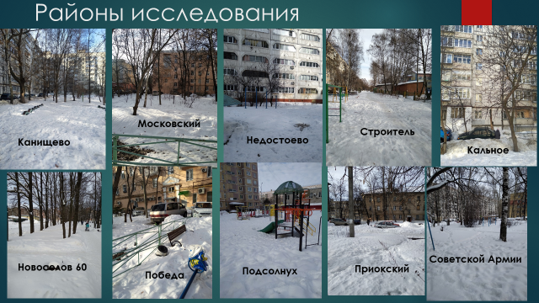

Приложение № 2
Исследование при помощи индикаторных трубок ТИ-[CO2-2,0% об.]
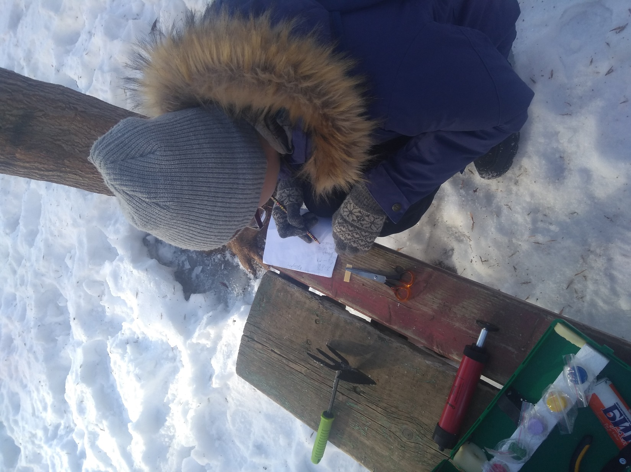

Лабораторные исследования Приложение № 3

